附件1：
地推拉新管理系统开发及运营项目要求
- 商务要求
（一）实施及部署地点
1.实施周期：产品实施周期为1个月，需要交付功能含：主题制定、计划制定、计划审批、计划分配、接收计划、分派任务、执行任务、任务退回、计划看完、任务跟踪。
2.部署地点: 重庆市各区县体育彩票管理办公室（需方指定地点）。
（二）付款方式
合同签订后支付合同总金额的45%，验收完成后支付合同总金额的50%，合同总金额的5%作为质保金，一年后（以验收时间为准）支付。
- 产品要求
（一）项目目标
根据当前的地推执行情况，需要实现对地推活动全流程的跟踪管理，减少计划
制定到计划执行的时间消耗，加强对专员执行流程的标准化管理，加快地推现场的领劵流程，有效的检验参与活动用户的身份真实性，转化参与用户的信息为潜在用户，增强对潜在用户的黏性，对潜在用户提供适当的购彩消费刺激，提升购彩新用户率，实现全民参与购彩。
实现地推活动流程线上化管理，需要可线上制定计划、审批计划、跟踪计划、监督
计划、执行计划、回顾计划、盘点计划、汇总计划详细等。
（二）业务流程
总体流程

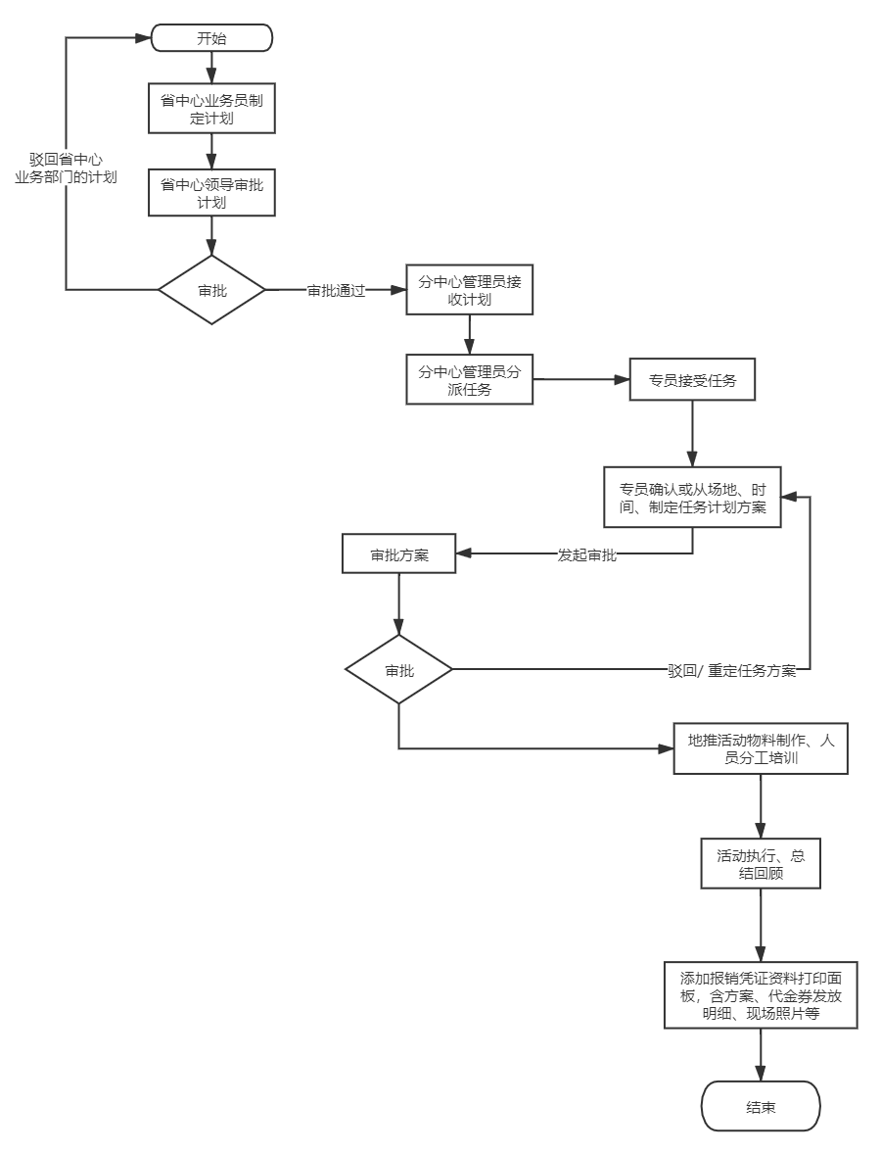

- 项目内容
任务的执行
1.组织地推人员：
原则上采取“3+1”的方式开展，即3个网点销售员+1个专管员共同组成地推执行队伍。同时，为确保效果，可采取先强后弱、先易后难的方式，优先选择积极性高、不怯场、表达能力较好的网点开展，逐步带动辖区地推氛围，培养网点地推工作能力。

- 选择活动的时间及地点：
地推时间：原则上选择在每日人流相对较多且较为清闲的时段（如16:00—20:00之间），时长不短于2小时，确保人们有足够的时间参与活动，了解产品。
地推地点：建议选择网点附近大型住宅区（以普通住宅区域为主）、广场、超市门口等人流量较大、口岸较好的区域，便于地推后的引导进店及持续培养。

- 设计地推方案：
方案设计应围绕工作目标设计，注重产品理念及特点的传播，以引导进店，提升拉新转化为目的，并主要包含目标、时间、地点、人员组织、场地布置、现场活动、管控措施、活动费用等内容。其中现场活动设计要求环环相扣，解决聚集人气、理念宣传、购彩体验、引导进店等问题。

- 审批方案计划
活动时间、活动地点及地推方案设计完后，提交方案计划给分中心管理员审批，分中心管理员审批通过，则提交给分中心负责人审批，两级审批都通过后专员方可执行后面的流程，两人都可驳回审批，驳回审批的计划将退回给专员重新选择时间、地点或者设计地推方案。

5.对人员进行分工及培训：
人员培训：活动开始前组织地推人员开展集中培训，统一宣传话术、讲解活动流程、强调活动注意事项，明确分工安排及职责，并开展地推模拟演练，确保全体人员掌握活动内容及技巧（此环节需上传执行照片）。
人员分工：活动现场安排1人负责宣传引导、1人负责活动讲解、1人负责登记及奖品发放，专管员负责现场协调、安全及督导工作。

6.营造现场氛围。
布置现场，摆放活动相关物料；统一工作服装、工作证，体现工作专业及严谨性；充分利用互动活动聚集人气，吸引人群驻足停留；大胆宣传，主动向潜在购彩者宣传大乐透产品理念及特点，刺激客户痛点，并利用活动引导客户进店。（此环节要求上传3张执行照片）
7.活动的总结
活动结束当天及时总结活动亮点及不足，推动下次工作更上一层楼；活动结束3日内系统上传活动总结报告，则单场地推活动执行完毕。
建立新客户档案及宣传群，开展差异化培育管理，并针对性分批推送宣传内容（简短易懂的产品规则、每期开奖及中奖信息、大奖故事信息、公益公信视频等）。

8.报销凭证打印。
该页面含方案、代金券发放明细、现场照片、总结报告等资料，专管员可一键下载导出打印。
代金券发放及兑换情况查看
1.用户扫描二维码填写手机号，输入验证信息后，即可推送短信+短链接(打开展现二维码)的方式来分发代金券；
2.至少设计一款体彩产品相关的H5小游戏，实现线上代金券发放及用户信息收集功能。
3.发放代金券序列号与已兑换序列号进行对比，反馈单场及整体地推代金券兑换率。（开放已兑换序列号上传窗口，上传后系统自动对比兑换情况）
使用的用户
中心领导：审批计划、查看计划执行情况、整体地推执行情况跟踪；
中心业务部门：制定计划、提交计划进行审批、跟踪计划、主题设定、代金券管理、任务执行效果评估；
分中心管理员：接收计划、分派任务、审批专员方案设计、跟进任务执行详细情况；
分中心领导：审批专员方案设计、查看任务执行情况；
专员：接收任务、地推人员组织、地推场地考察确认活动的时间地点、地推方案拟定、地推物料制作、地推人员培训/分工、地推活动宣传执行、活动总结；
展示面板设计
首页展示面板应至少包含总场次、执行场次、总预算金额、已花费金额、大/中/小型活动的执行场次和完成场次、代金券发放率、代金券兑换率、上月同步执行场次、四大中心分布地图、四大中心执行场次/金额的对比图、地推专员TOP5排名情况、综合数据对比情况（出勤率、地推人员数、地推网点数等）。

技术要求
1. 项目应遵循行业规范体系：
- GB8566-88 《计算机软件开发规范》
- GB8567-88 《计算机系统开发文件编制指南》
- GB9305-88 《计算机软件需求说明编制指南》
- GB9386-88 《计算机软件测试文档编制指南》
- GB8586 《软件生命周期过程》
- GB/T16398-96 《计算机软件工程规范国家标准汇编》
- 《计算机信息系统保密管理暂行规定》（国家保密局1988年2月26日印发）
- 《计算机信息国际联网保密管理规定》（国家保密局1999年12月29日印发）
- 《中华人民共和国计算机信息网络国际联网管理暂行规定》中华人民共和国国务院令第195号

2. 参加投标的供应商应遵循重庆市软件开发管理的相关规定，同时参照国家对于网络安全以及电子代金券支付安全相关的有关规定，根据后续合同要求，及时与业务单位沟通，准确把握软件开发需求。

3. 性能要求：
  - 系统支持并发用户数大于100人；
  - 系统在年运维周期内无故障运行时间大于8000小时；
  - 系统故障恢复时间应小于3小时；
  - 历史数据不发生丢失与篡改，日志信息需要实时记录与归档。
  - 代金券数据必须严格遵循保密措施，任何人无法通过系统查看到未使用过的代金券信息
  - 因特殊原因导致的性能问题，最后性能的验收由用户的可接受度为标准

